COMMUNIQUÉ DE PRESSE NATIONAL – PARIS – 26 AVRIL 2022
Salon Innovatives SHS 2022 : des croisements féconds entre sciences humaines et sociales et intelligence artificielle

Salon professionnel créé par le CNRS en 2013, Innovatives SHS illustre la capacité de la recherche en sciences humaines et sociales à répondre aux attentes de la société et à mettre son expertise au service des collectivités territoriales, du monde associatif et des entreprises. Le salon tiendra sa 5e édition au Campus Condorcet (Aubervilliers, Seine-Saint-Denis) les 18 et 19 mai 2022, avec un accent sur les services numériques et en particulier ceux utilisant l’intelligence artificielle. Une trentaine de projets seront à découvrir dans les domaines de l’éducation, du patrimoine, du territoire ou de l’intelligence économique.

Sciences du patrimoine, des territoires ou du langage, économie, psychologie… : la recherche en sciences humaines et sociales innove ! Depuis 2013, le salon Innovatives SHS met en valeur ces innovations et facilite la rencontre entre équipes de recherche, associations, monde entrepreneurial et décideurs publics.

Sa 5e édition se tiendra au Campus Condorcet, à Aubervilliers, les 18 et 19 mai. Parmi les projets à découvrir sur place :
- une plateforme numérique pour aider les autorités à encourager les déplacements à faible impact environnemental et un service d’aide à l’évaluation des solutions numériques dans le domaine de la mobilité ;
- une plateforme pour prédire les îlots de chaleur, la qualité de l’air ou encore le risque d’exposition au Covid-19 à l'échelle du coin de la rue, en fonction de la saisonnalité, de la densité de population et de la texture de la ville ;
- un moyen de détecter des signaux faibles sur les réseaux sociaux afin de mieux anticiper la gestion de crise en cas de crises écologiques ;
- un outil d'évaluation des stratégies des TPE et PME pour un audit à la fois automatique et personnalisé, adapté à la taille et aux spécificités de ces structures ;
- des solutions numériques d’apprentissage profond pour la reconnaissance d’écritures non latines comme l’arabe, l’arménien, le géorgien, le chinois, etc. ;
- un jeu sérieux permettant d’évaluer l’acquisition de la logique mathématique de manière distincte de celle des compétences langagières.

Innovatives SHS favorise cette année encore l’échange à travers des rencontres thématiques et des ateliers, par exemple sur la santé et le bien-être, le chantier scientifique de Notre-Dame de Paris, les mobilités dans la ville intelligente, les outils d’intelligence économique.

Cette 5e édition — après Paris en 2013 et 2015, Marseille en 2017 et Lille en 2019 — est organisée par le CNRS en partenariat avec le Campus Condorcet et le ministère de la Culture.

Informations et inscriptions : www.inshs.cnrs.fr/fr/innovatives-shs-2022

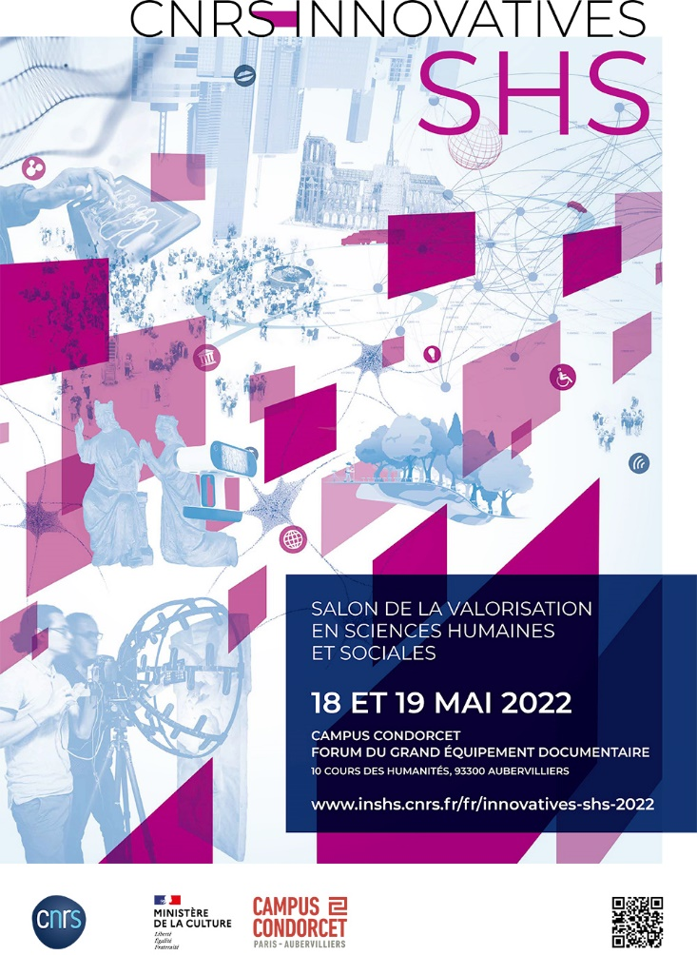
Informations pratiques

18-19 mai 2022, 9h-18h

Accès gratuit mais inscription obligatoire

Campus Condorcet – Forum du Grand équipement documentaire
10 cours des Humanités, 93300 Aubervilliers
Accès : www.campus-condorcet.fr/cartographie

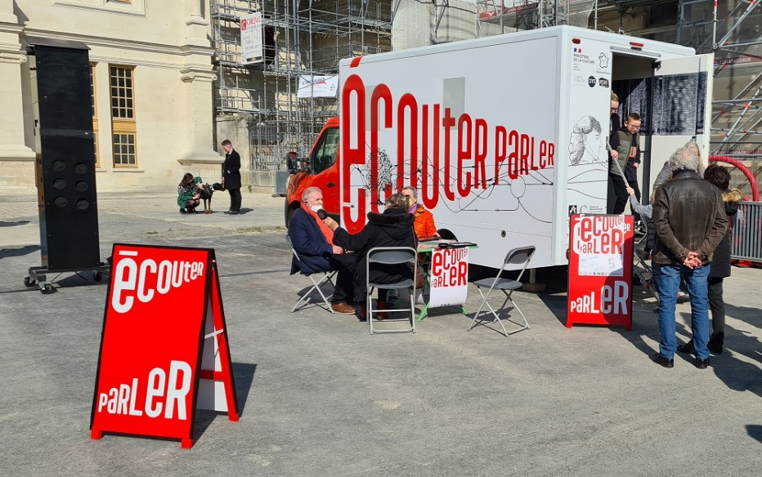
Écouter-parler, le laboratoire mobile des langues est un projet scientifique et culturel qui émane d’une collaboration entre le ministère de la Culture (DGLFLF), le CNRS et la région Hauts-de-France. Il sera présent au salon Innovatives SHS 2022, devant le bâtiment du Grand équipement documentaire du Campus Condorcet.
© DGLFLF

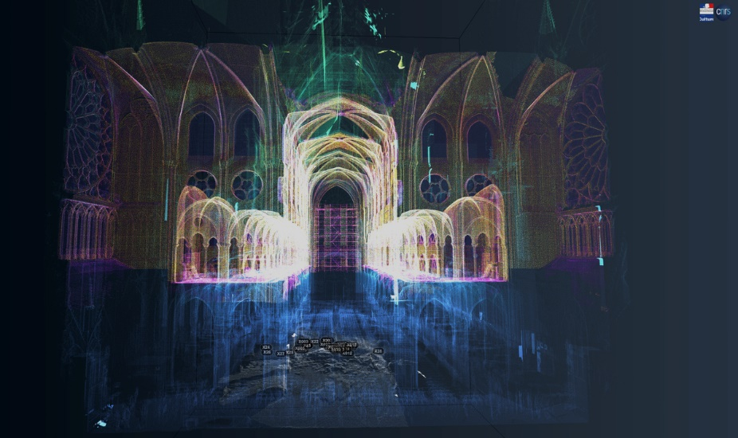
Superposition de nuages de points 3D de Notre-Dame de Paris et de ses décombres. Capture issue de l’environnement de visualisation interactive 3D développé par le laboratoire MAP dans le cadre du chantier scientifique Notre-Dame de Paris CNRS/Ministère de la culture.
© V. ABERGEL/L. DE LUCA/MAP/ SRA-DRAC/AGP/Vassar College/ MIS/Chantier scientifique Notre-Dame de Paris/ Ministère de la culture/CNRS

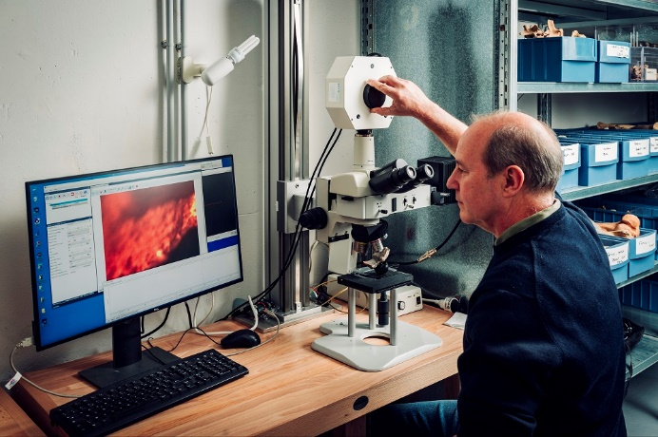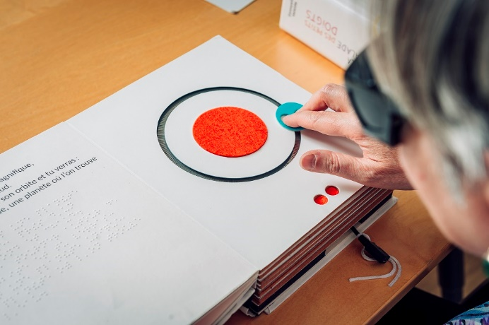
Le projet Ispahant vise à mettre au point une nouvelle instrumentation couplant imagerie optique et spectroscopie afin d’étudier chimiquement les traces d’usure sur des objets anciens. Il émane du laboratoire d’archéologie Trajectoires (CNRS/Université Paris 1 Panthéon-Sorbonne). © Cyril Frésillon / Trajectoires / CNRS Photothèque
Ce prototype de livre pour enfants en situation de handicap visuel propose une lecture immersive et multisensorielle valorisant l’expérience du corps. Il émane d’une collaboration entre la maison d’édition Les Doigts qui rêvent et les équipes des laboratoires DIPHE, SMAS et CHART. Plus d’informations.
© Cyril Frésillon / DIPHE / SMAS / CHART / Les Doigts Qui Rêvent / CNRS Photothèque

Contacts

Commissaire du salon l Pierre-Yves Saillant l T +33 1 44 96 42 81 l pierre-yves.saillant@cnrs-dir.fr
Presse CNRS l Véronique Etienne l T +33 1 44 96 51 37 l veronique.etienne@cnrs.fr

